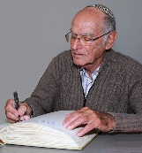  Meir Baum  (Otto Baum)  18.11.1927 – 01.11.2022 | 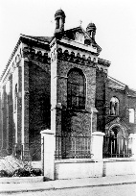   |   Issachar Ilan  (Bernhard Baum)  20.11.1926 – 15.02.2026

Nachdem sein Bruder Meir Baum bereits 2022 verstorben, ist nun auch unser guter Freund
Issachar Ilan
(Bernhard Baum)
am 15. Februar 2026 im Alter von 99 Jahren in Jerusalem/Israel gestorben.
Wir sind sehr traurig über den Tod des Freundes und nehmen Anteil am Schmerz seiner Familie über den Verlust dieses lieben Menschen.
Gebürtig in Geilenkirchen, mussten die Brüder wegen ihres jüdischen Glaubens im Januar 1939 vor dem Nazi-Terror aus ihrer Heimat fliehen: Es gelang ihnen, der nationalsozialistischen Verfolgung zu entgehen und über die Schweiz nach Israel zu fliehen.
Trotz allen Leids, das sie und ihre Familien von den Deutschen erfuhren, waren sie bereit, den Kontakt zu ihrer Heimatstadt Geilenkirchen wieder aufzunehmen und über viele Jahre zusammen mit ihren Freunden hier vor Ort intensiv zu pflegen. Unvergessen sind ihr mehrtägiger Besuch in Geilenkirchen im September 2014 und ihre zahlreichen beeindruckenden Begegnungen mit jungen Menschen in den Geilenkirchener Schulen.
Zusammen mit seiner Familie trauern wir jetzt um unseren Freund Issachar, der unsere Erinnerungsarbeit zusammen mit seinem Bruder stets engagiert unterstützt hat. Wir sind ihnen zu großem Dank für ihre Freundschaft und Menschlichkeit verpflichtet; wir bewundern ihre Großherzigkeit und werden sie in ehrender Erinnerung behalten.

Peter Pauli – Bernward Coers – Karl-Heinz Nieren
_______________________________
für die Initiative Erinnern Geilenkirchen

